Вести от фермеров Айовы
Октябрь 2016

Всемирный Приз в области Продовольствия

Привет вам, фермеры России!

Это письмо пишет вам главный редактор еженедельной газеты ФармБюро, - Дирк Стаймел.

Все светила в области проблем, связанных с производством и доставкой продуктов питания для населения планеты, собираются раз в год в столице нашего штата, где располагается штаб-квартира этой Всемирной организации. Собираются они для того, чтобы обсудить, как лучше обеспечить стремительно растущее население продуктами питания и одновременно не нанести невосполнимого урона окружающей среде.
Это очень не простая задача, особенно если учесть, что к 2050 году потребности в продуктах питания для населения нашей планеты должны удвоиться.
Знаменателен и тот факт, что этот крупнейший международный симпозиум проходит в Айове, в самом центре сельскохозяйственного производства страны. Здешние фермеры прокладывают путь для повышения производства продуктов питания и горючего, вкладывая при этом меньше средств и при этом делая все возможное для охраны окружающей среды.
Согласно утверждению Президента Фонда, посла Кеннета Куина, удивительные успехи фермеров США в увеличении производства сельхозпродукции, является залогом того, что у человечества есть возможность облегчить положение с продуктами питания в странах, где свирепствует голод.
97% всех фермеров Айовы – семейные и мелкие фермерские хозяйства. В последние 10 лет эти труженики доказывают, что они могут выращивать больше продукции, даже несмотря на непредсказуемую погоду. Но что еще важнее, - так это то, что это происходит без ущерба для окружающей среды.
Более того, местные фермеры идут в авангарде движения за качество питьевой воды и заботятся о сохранности почв, используя методику точного возделывания, применяя биотехнические семена и безотвальную пахоту. Даже при использовании удобрений и средств защиты эти подходы позволяют бережно относиться к водным источникам и к земле.
Водо- и землеохранные мероприятия дешево не обходятся. По данным исследователей Университета штата Айова за последние 10 лет фермеры в совокупности потратили 2,2 миллиарда долларов на эти цели.
В недавно опубликованном докладе о качестве питьевой воды, проведенном тем же университетом, приводятся такие данные:
- Осенью 2015 года фермеры Айовы засадили около 250 тыс. га почвозащитными культурами, - это на 35% больше, чем в 2014 году. Эти культуры высеваются поздней осенью после уборки зерновых и остаются в почве до ранней весны. Опыт показывает, что этот метод помогает существенно сохранять азотные и фосфорные удобрения в почве. Если этого не делать, то фосфор и азот «вымываются» водой.
- Другой простой способ охраны вод и почв – создание пограничных незасеваемых полос и сохранение низин со стоячей водой. Эти методы все более широко используются в нашем штате.
- И еще один момент. Фермеры Айовы занимают первое место в стране по количеству земель, которые попадают под федеральную программу «земля под паром».
Конечно, никто не будет спорить, что увеличивать сельхозпроизводство и одновременно забота об охране окружающей среды, - дело непростое. Но использование новых методов и технологий, а также тяжелый крестьянский труд уже убедительно доказали, что это – возможно.
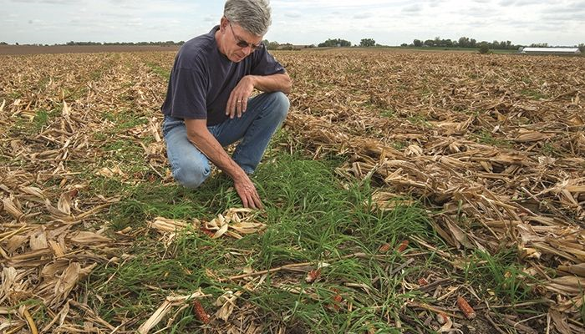
Всего вам хорошего! Доброго здоровья! Встретимся в ноябре.
На фото: почвозащитная трава на убранном кукурузном поле

